Manual do Usuário

*VendasTottal*

Versão 1.0

Índice

1. Introdução 3

2. Descrição geral do sistema 3

2.1 O que é o Sistema? 3

2.2 Tecnologias e Programas utilizados 3

2.3 Metodologias Utilizadas 3

3. Objetivos do sistema 3

4. Pré-Requisitos 4

5. Interoperabilidade 4

6. Segurança 4

7. Implantação 4

8. Estrutura do Sistema 4

8.1 Estrutura de Projetos 4

8.2 Vendas.Mobile 4

9. Glossário 5

# Introdução

Esse manual descreve como utilizar os principais recursos do sistema VendasTottal

# Login

2.1 Ao acessar o sistema você verá a tela de login

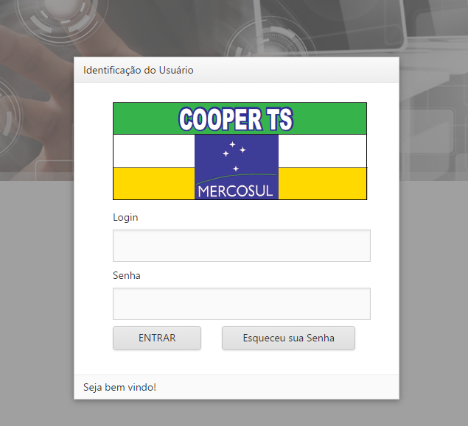

2.2 Escreva seu Login e sua Senha e clique em ENTRAR

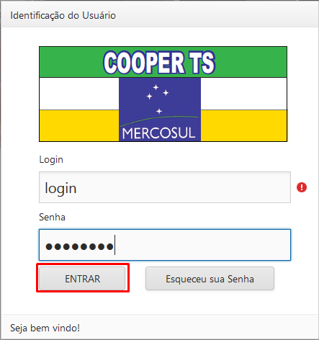

2.3 Ao logar, caso você seja administrador do sistema verá uma pergunta se você quer logar com administrador ou não, caso você queira administrar o sistema como um todo clique em sim, caso queira administrar uma de suas empresas clique em não.

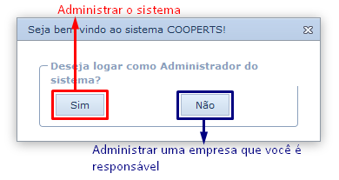

2.4 Caso você tenha clicado em não, serão listados as empresas nas quais os usuário que logou é responsável. Clique em entrar na empresa que quiser adminsitrar.

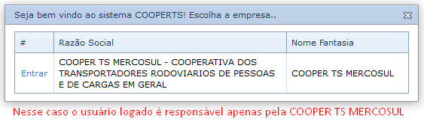

2.5 Escolha a função que deseja administrar a empresa selecionada.

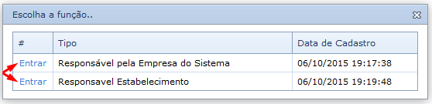

# Recuperação de senha

3.1 Ao entrar no sistema você verá a tela de login, clique no botão Esqueceu sua Senha.

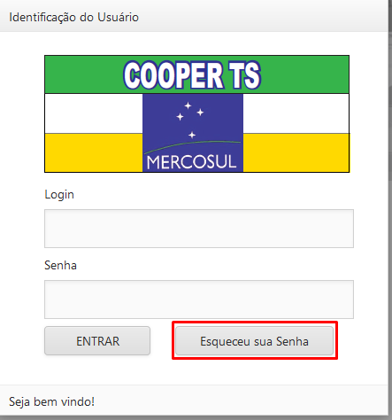

3.2 Você verá um campo pedindo seu CPF, escreva o CPF e clique em Enviar nova senha para o email, caso o cpf não exista o sistema retornará um aviso.

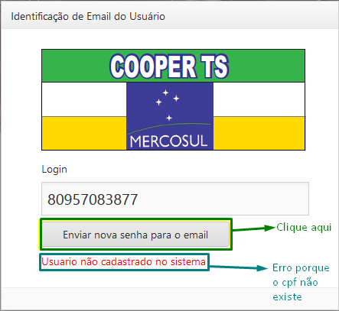

3.3 Caso o usuário esteja cadastrado, porém ele não tenha um email para recuperar a senha, o sistema retornará um aviso.

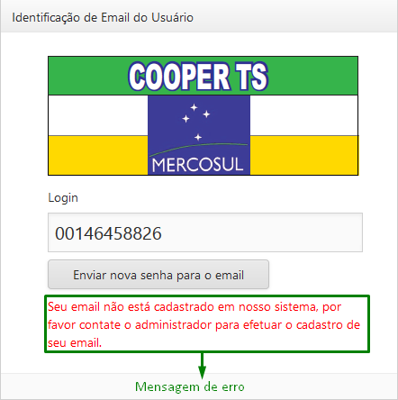

3.4 Caso o e-mail seja enviado com sucesso, você será redirecionado para o login de novo, verifique no seu email a sua nova senha.

# Menus e Navegação básica

## Mudar depois

Esse capítulo vai mostrar como andar pelos menus do sistema, acessar e acessar os cadastros

4.1 Logue no sistema como algum usuário utilizando o capítulo 2

4.2 Visualize o menu na parte superior do sistema.

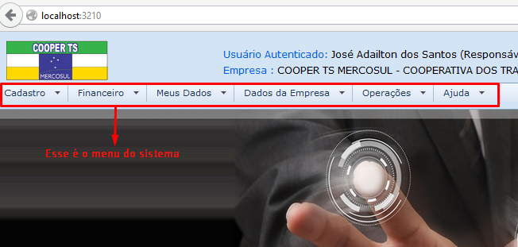

4.3 Coloque o mouse em cima de uma das células do menu e veja que abrirá uma extensão dele na direção da seta, isso acontece porque agrupamos todos as funcionalidades relativas a certas áreas do sistema em apenas uma célula, dessa forma fica mais organizado e com a tela mais limpa. Ande pela células e suas extensões até encontrar a tela que você deseja acessar.

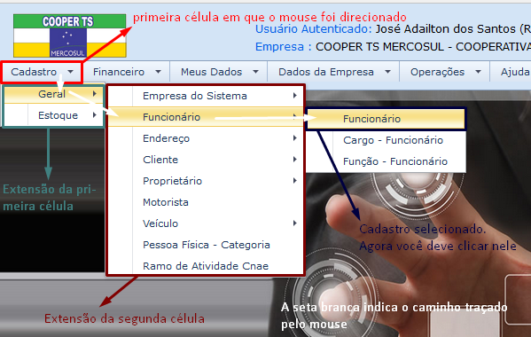

4.4 Ao acessar uma tela, caso ela seja de cadastros você verá um grid com as informações daquele tipo de cadastro no banco.

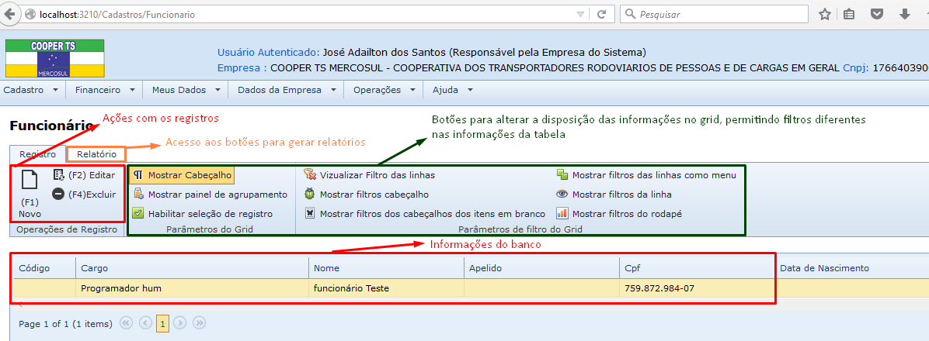

4.5 Clique em novo para acessar a tela de cadastro de um novo registro

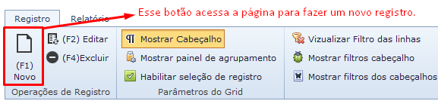

4.6 Em uma tela de novo registro pode ser requerida alguma informação essencial antes de você acessar a tela principal de cadastro daquele registro, nesse caso abordaremos o CPF.

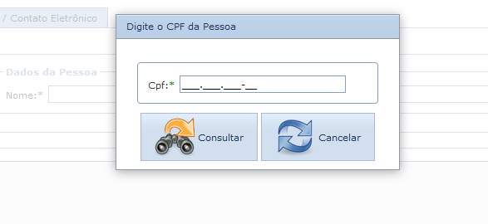

4.5 Essa tela existe para verificar se o sistema já tem essa informação que você está inserindo, que pode ser uma informação única no sistema, como CPF ou CNPJ, no caso de ser uma informação única, invés do sistema cadastrar um novo, ele utiliza o que já está cadastro e atualiza as informações colocando aquele CPF ou CNPJ em uma nova função.

4.6 Agora vamos inserir dados de um CPF já cadastrado no sistema e ver ele trazendo as informações do banco, irei utilizar um cpf gerado aleatóriamente e cadastrado no sistema.

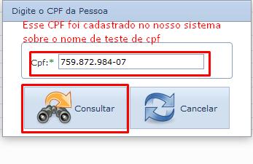

4.7 Veja os dados trazidos do sistema.

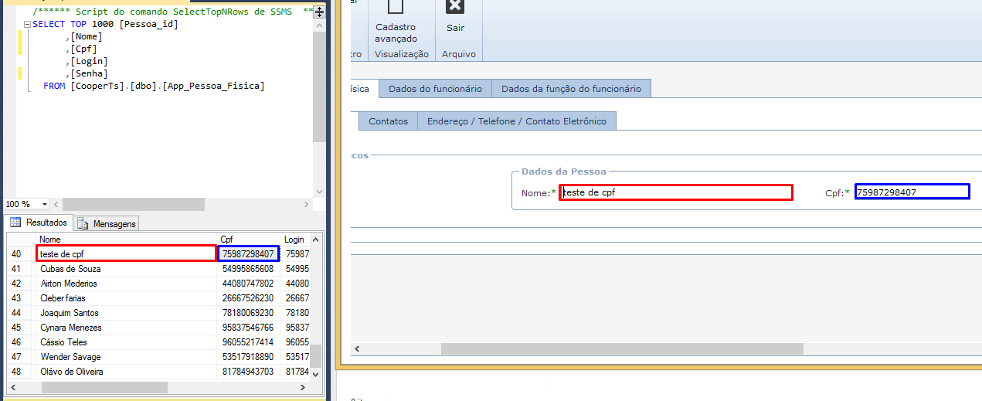

4.8 Verifique que quando o cpf não está cadastrado o único campo preenchido é o de cpf.

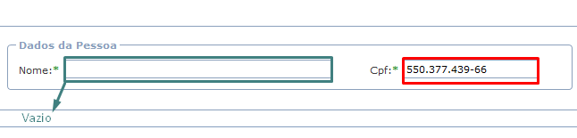

## Campos com pesquisa

Nesse capítulo será descrito como usar os campos que contém pesquisa no sistema, utilize esse campo como referência para outros.

Utilizaremos como exemplo o campo Cargo achado no cadastro de funcionário na aba Dados do funcionário

4.2.1 Clique no campo Cargo e comece a digitar o cargo que você deseja, o sistema fará uma busca no sistema, para que você selecione um registro do banco. Primeiro escreva algo e veja os dados aparecerem

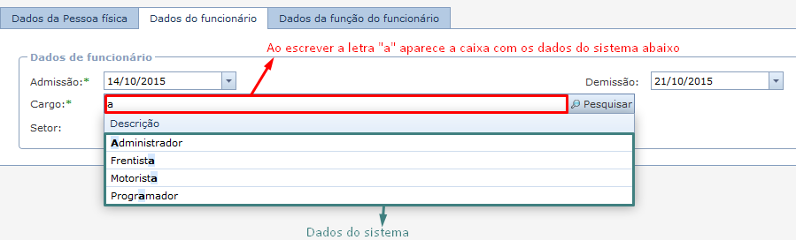

4.2.2 Agora clique em um dos dados puxados do banco, e verifique que ele muda o texto do campo.

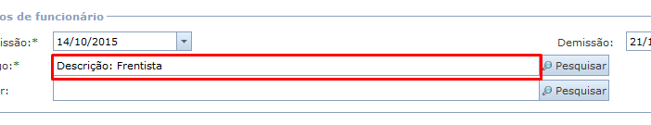

4.2.3 Caso você não tenha ideia do que escreve, apenas clique no campo Pesquisar que isso listará os dados cadastros no sistema referentes aquele campo

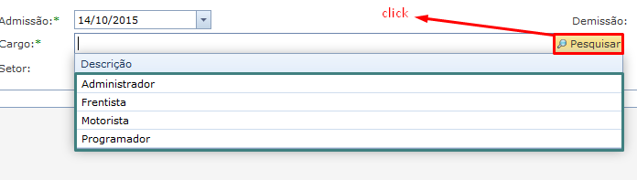

## Campos de Data

Esse Capítulo explicará como utilizar campos de data

4.3.1 Apenas clique na seta para baixo do campo e selecione a data desejada para aquele registro

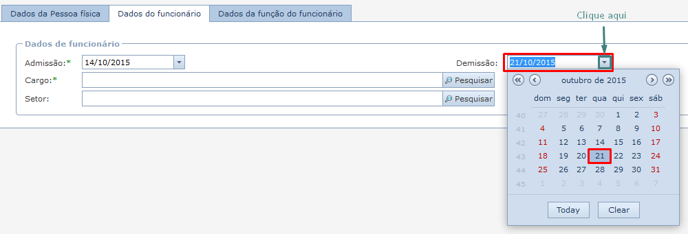

## SubCadastros em Grids Internos

Esse capítulo explicará como cadastrar e remover um subCadstro de um cadastro.

4.4.1 Alguns cadastros podem conter várias informações de um tipo, no exemplo que vamos usar de cadastro de funcionário esse funcionário pode ter várias funções, por isso foi desenvolvido um método de no meio do cadastro você ir colocando as várias funções do funcionário e isso ficará na memória até você Gravar todos os dados.

4.4.2 Primeiro vamos olhar um exemplo desse tipo de cadastro, que é o de Dados da função do funcionário, acesse esse cadastro e veja essa página.

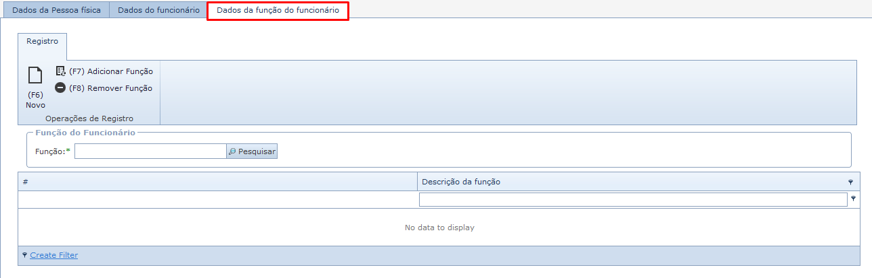

4.4.3 Adição

4.4.3.1 Utilizando o capítulo 4.2 procure funções no sistema e clique em adicionar e verifique que elas aparecem no grid abaixo, esse botão adicona no grid a função selecionado no campo.

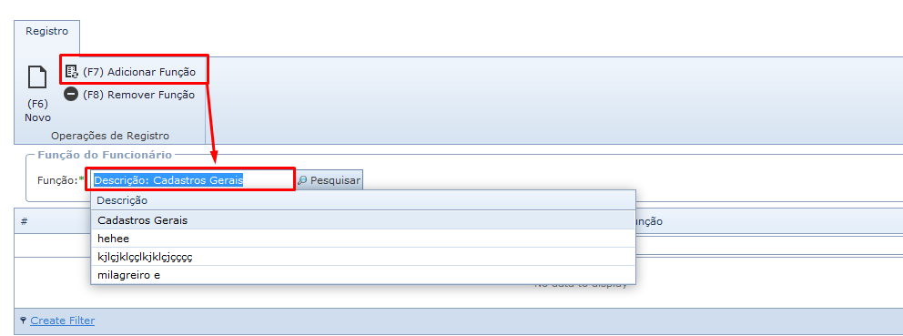

4.4.3.2 Verifique como fica depois de adicionar várias informações

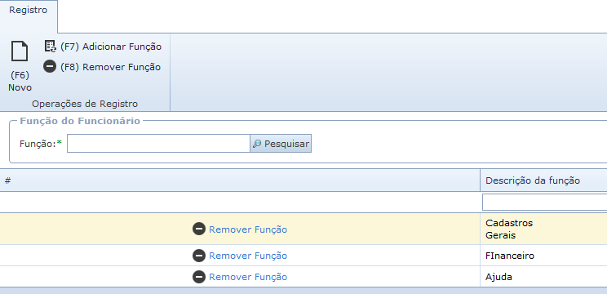

4.4.4 Remoção

4.4.4.1 Existem duas formas de se excluir um registro, primeiro vamos clicar no link Remover Função.

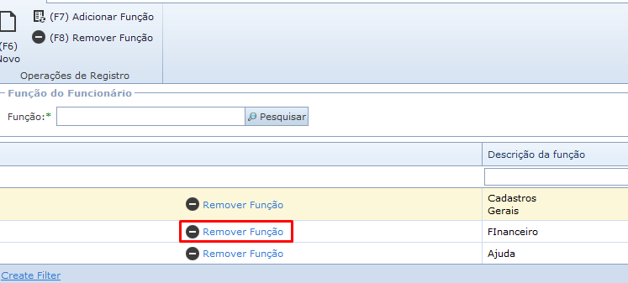

4.4.4.2 A outra forma é selecionando o item, que ocorre quando você clica nele e o fundo fica amarela, e depois clicando em Remover item em cima.

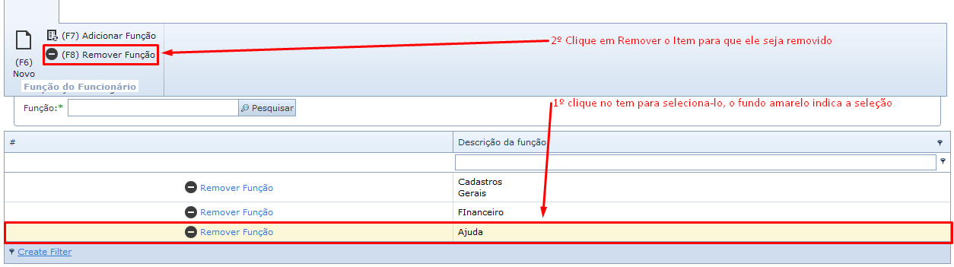

## ComboBox

4.5.1 Para utilizar um comboBox clique na seta a direita dele que aponta para baixo. 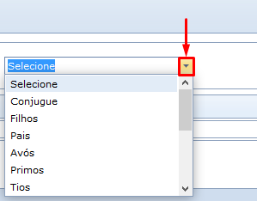

4.5.2 Selecione um dos itens do comboBox.

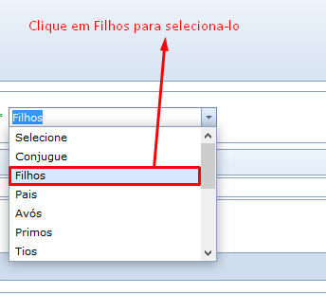

4.5.3 Utilize a barra de rolagem da direita para ver os itens abaixo.

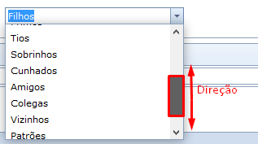

# Cadastros Básicos

Esse capítulo vai mostrar como fazer cadastros básicos no sistema.

## Cadastro geral

5.1.1 Acesse algum cadastro andando com o mouse na parte de cima no menu, até encontrar o que você deseja cadastrar, utilize o capítulo 7 caso tenha alguma dúvida.

Usaremos como exemplo o cadastro de Funcionário.

5.1.2 Para acessar o cadastro siga os passos 4.4 e 4.5

## Cadastro de Dados Pessoais

5.2.1 De necessário normalmente é só o nome e o CPF

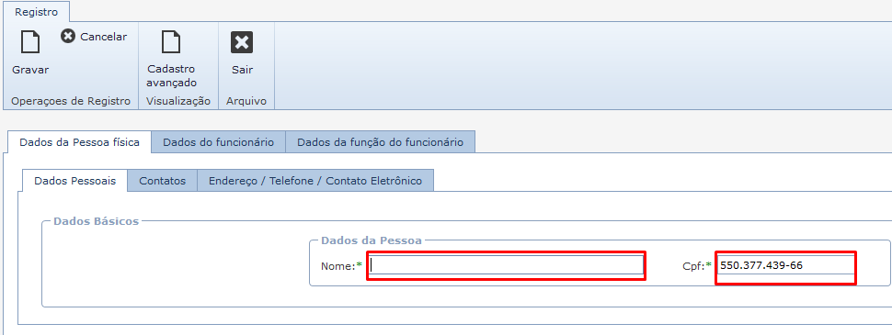

5.2.3 Cadastro Avançado

5.2.3.1 Normalmente esse botão está ligado ao cadastro básico para que você complemente as informações básicas com muitas outras, ele não é obrigatório, se clicarmos nele veremos os campos.

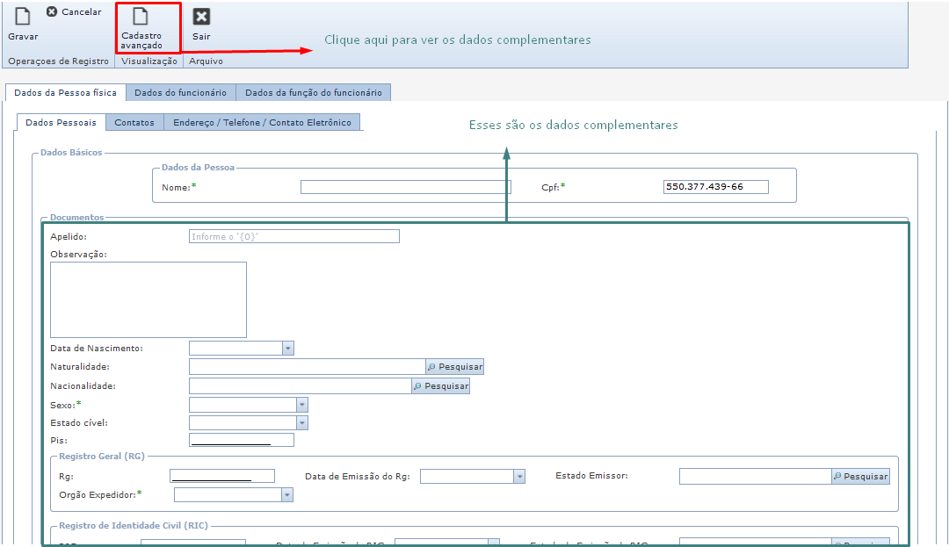

## Cadastro de Dados do funcionário

5.3.1 Ao clicar na aba Dados do funcionário você verá a tela de cadastro

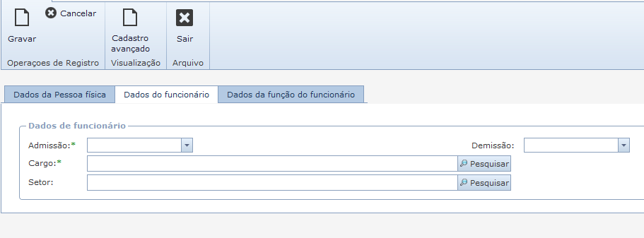

5.3.2 Coloque a data de admissão, utilize os passos 4.3 para colocar datas

5.3.3 Selecione um Cargo, utilize os passos 4.2 para colocar usar campos com busca

5.3.4 Os campos Setor e Demissão não são obrigatórios.

5.3.5 O cadastro de Dados do funcionário já pode ser efetuado

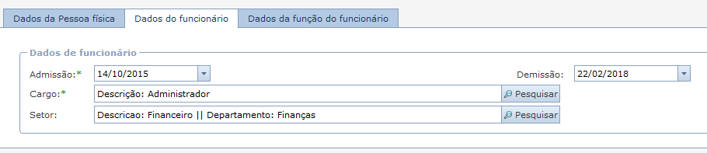

## Cadastro de função do funcionário

5.4.1 Ao clicar na aba Dados da função do funcionário você verá a tela de cadastro



5.4.2 Adicione as funções do funcionário, vá até o passo 4.4 para saber como usar subCadastros em grids internos.

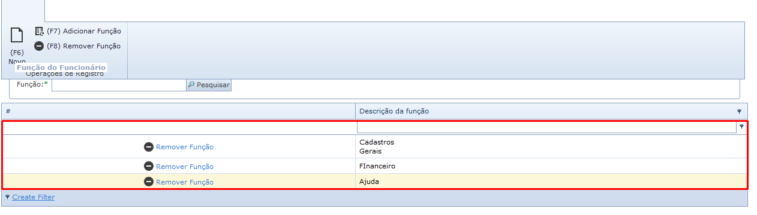

## Cadastro Contato

5.5.1 No Campo Nome do Contato coloque escreva um nome qualquer, podendo já existir no sistema

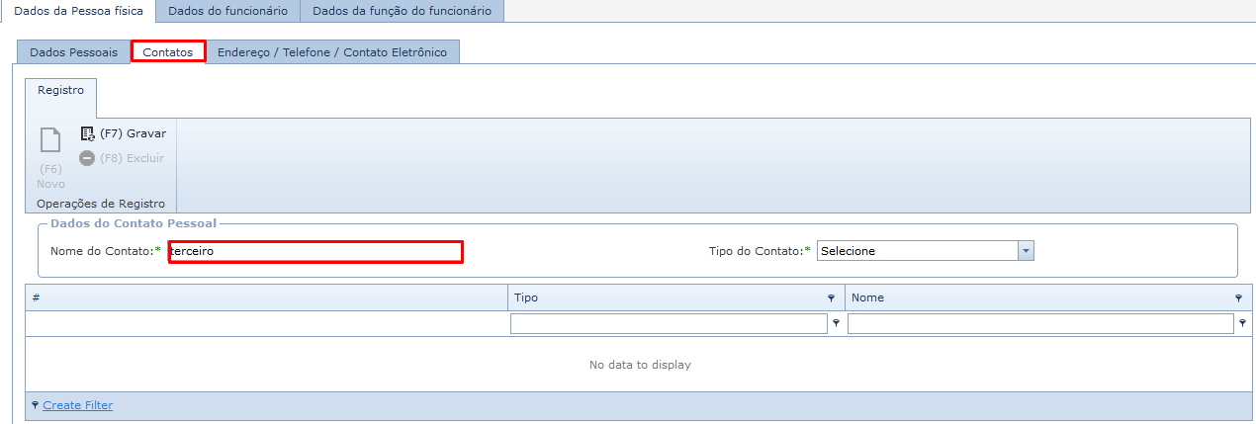

5.5.2 Selecione o Tipo de contato no comoboBox usando os passos 4.5

5.5.3 Adicione Contatos ao cadastro utilizando os passos 4.4

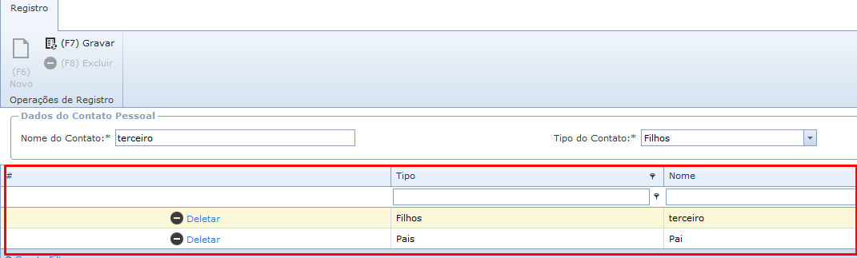

## Cadastro de Endereço / Telefone / Contato Eletrônico

5.6.1 Endereços

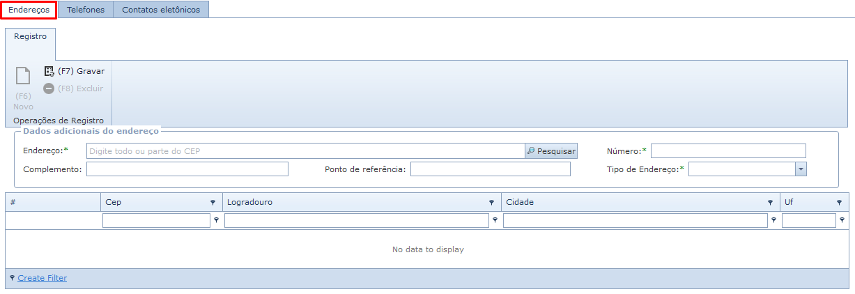

5.6.1.1 Preencha o Endereço utilizando o passo 4.2

5.6.1.2 Preencha o Número

5.6.1.3 Prencha o Tipo de Endereço utilizando o passo 4.5

5.6.1.4 Os outros campos não são obrigatórios

5.6.1.5 Adicione os Endereços utilizando o passo 4.4

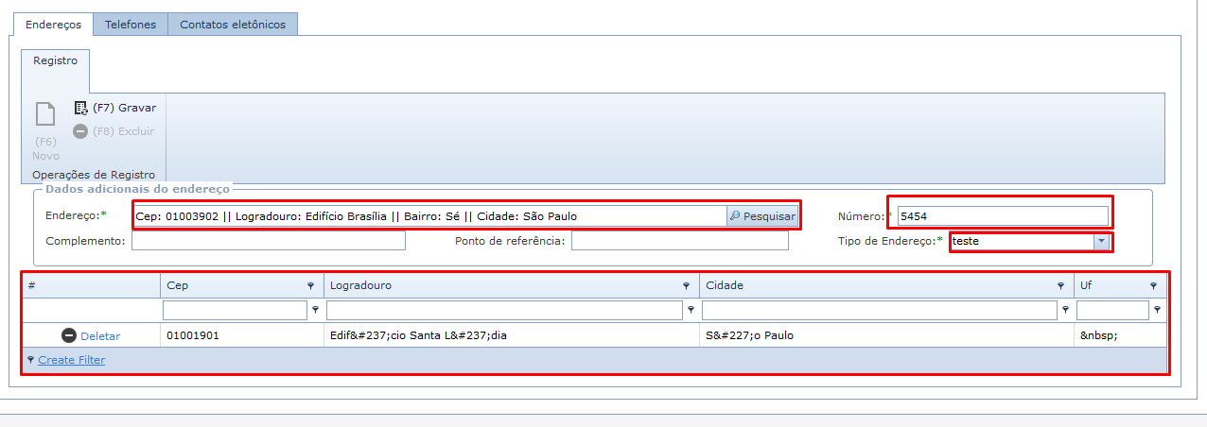

5.6.2 Telefones

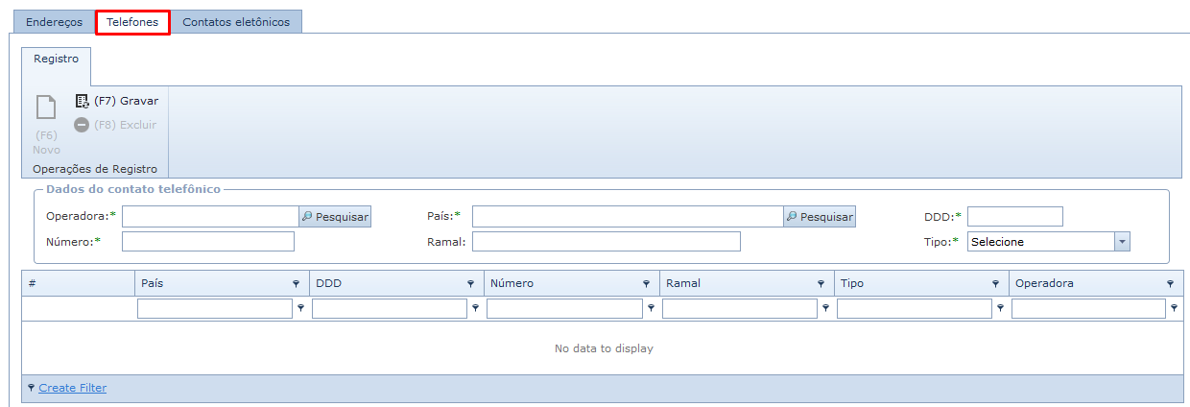

5.6.2.1 Selecione um Operadora e um Páis utilizando o passo 4.2

5.6.2.2 Selecione o tipo utilizando o passo 4.5

5.6.2.3 Escreva o Número e o DDD

5.6.2.4 O Ramal não é obrigatório

5.6.2.5 Adicione Telefones utilizando o passo 4.4

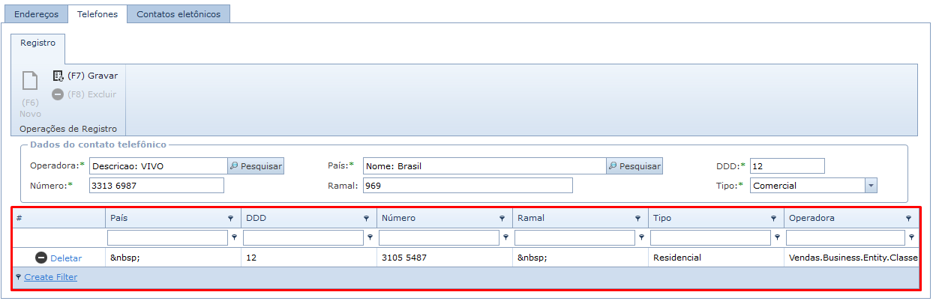

5.6.3 Contatos Eletrônicos

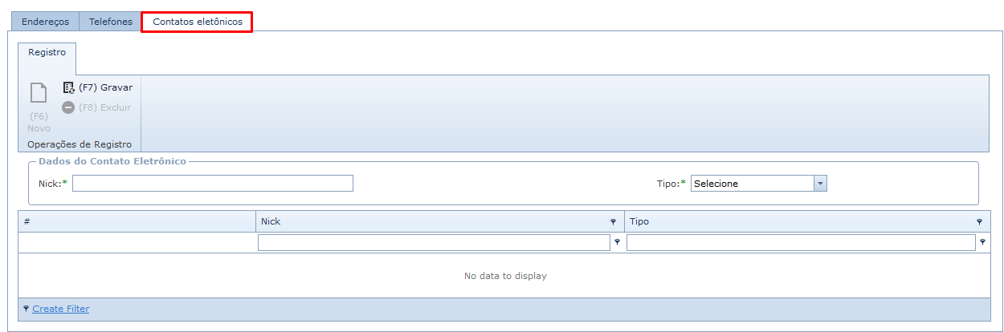

5.6.3.1 Escreva um Nick

5.6.3.2 Selecione um Tipo utilizando o passo 4.5

5.6.3.3 Adicione contatos utilizando o passo 4.4

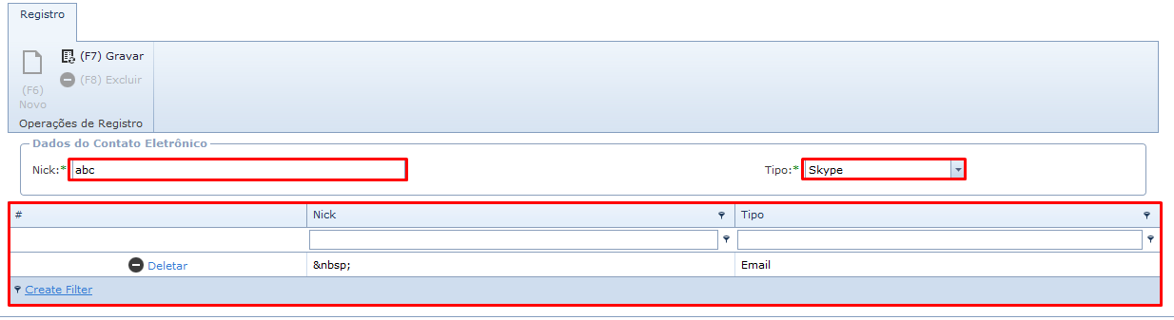

# Exclusão de dados

6.1 Acesse o índice de um cadastro.

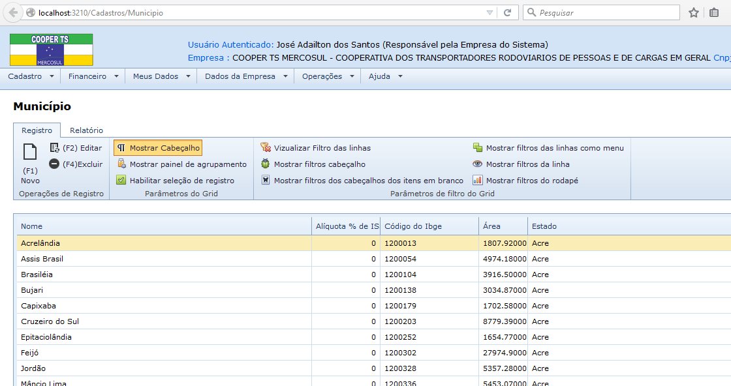

6.2 Selecione um registro, ele ficará com o fundo amarelo.

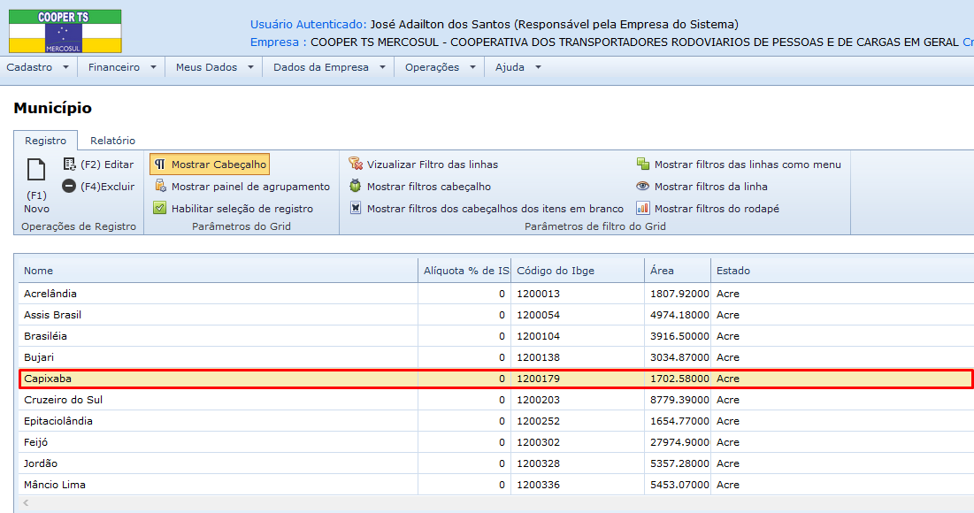

6.3 Clique em Excluir

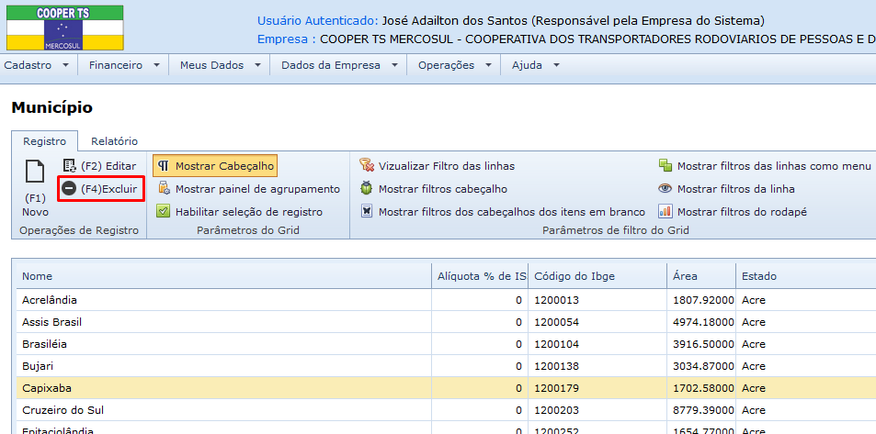

# Editar um Registro

7.1 Acesse o índice de um cadastro



7.2 Selecione um registro, ele ficará com o fundo amarelo.



7.3 Clique em Editar.

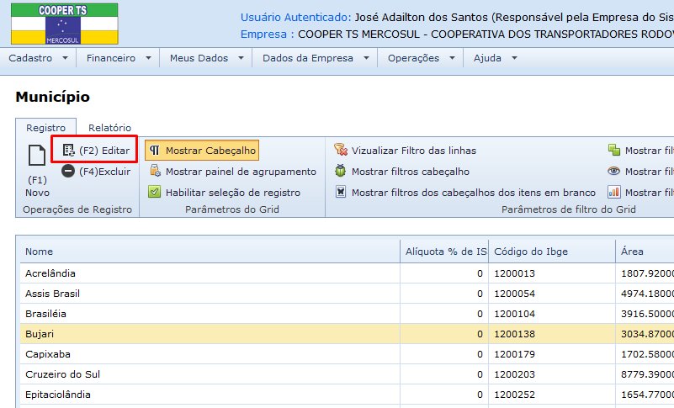

7.4 Você verá o cadastro com os dados do banco.

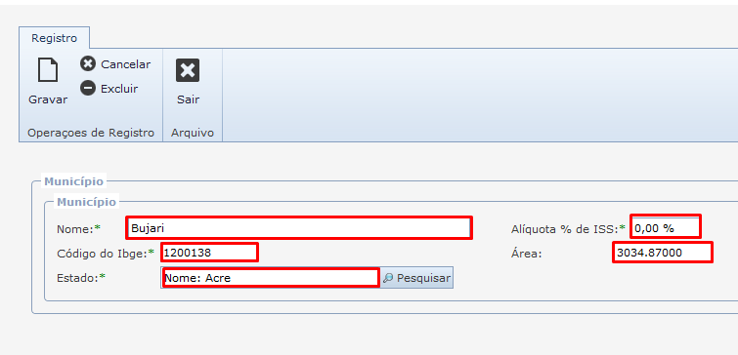

7.5 Altere um dos dados e Grave.

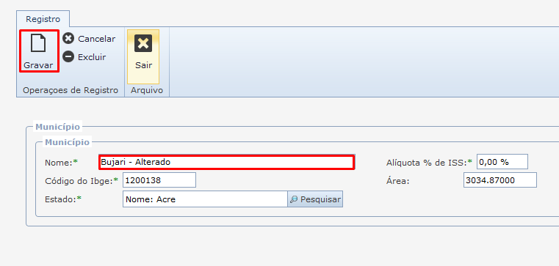

7.6 Verifique o dado alterado.

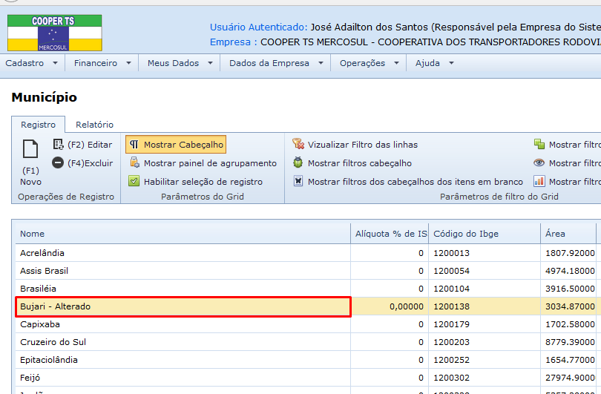

# Filtros no grid

8.1 Acesse o índice de um cadastro



8.2 Clique nos botões para adicionar os filtros

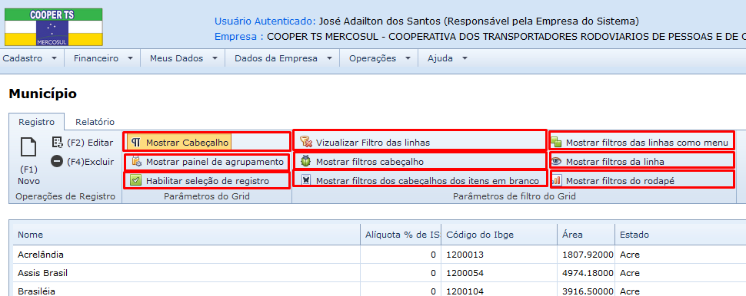

8.3 O botão de “Habilitar seleção de registro” permite a seleção de vários ragistros.

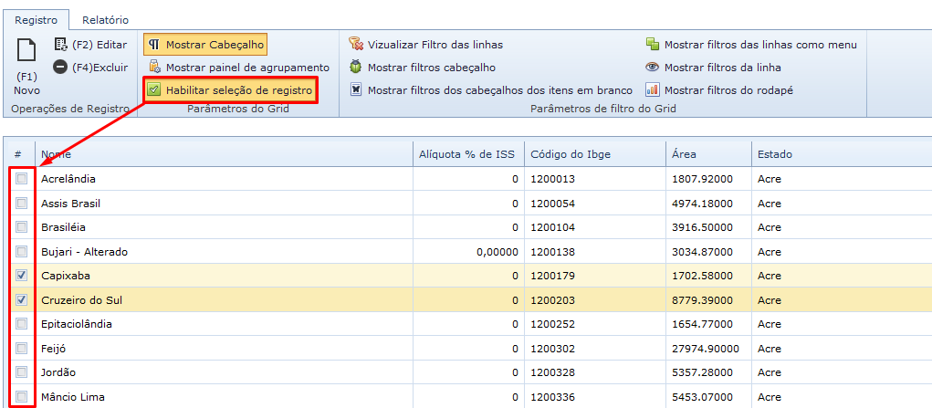

8.4 O Botão Mostrar filtros cabeçalho mostra o filtro no cabeçalho.

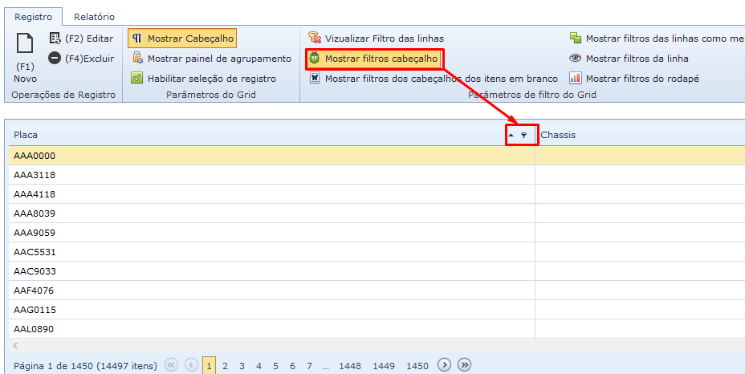

8.5 Clique no filtro e selecione um item, para filtrar por aquele item.

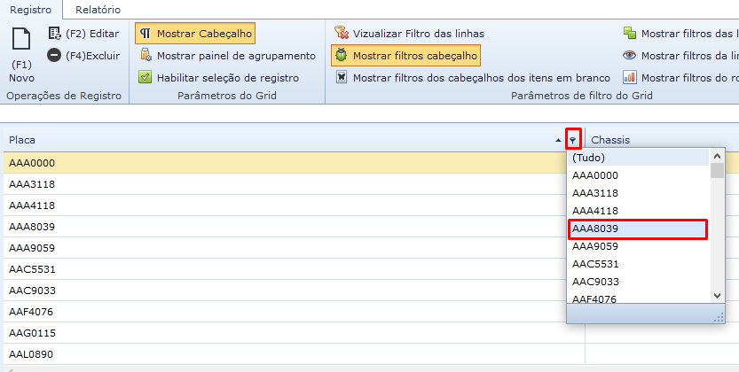

8.6 Veja o resultado filtrado pela sua seleção.

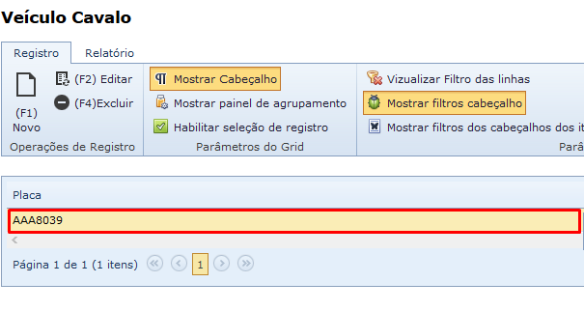

8.7 O Botão Mostrar filtros do rodapé coloca filtros no rodapé do grid

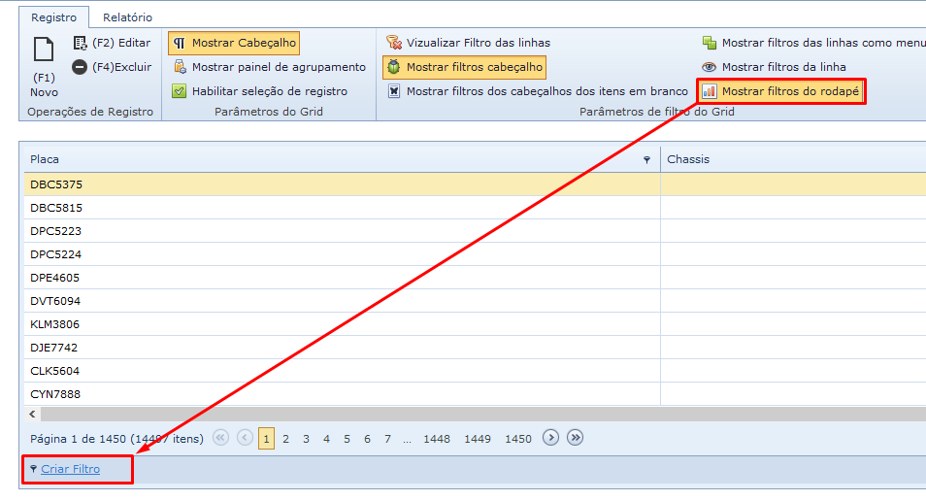

8.8 Clique em Criar filtro para abrir a tela de criação de filtros

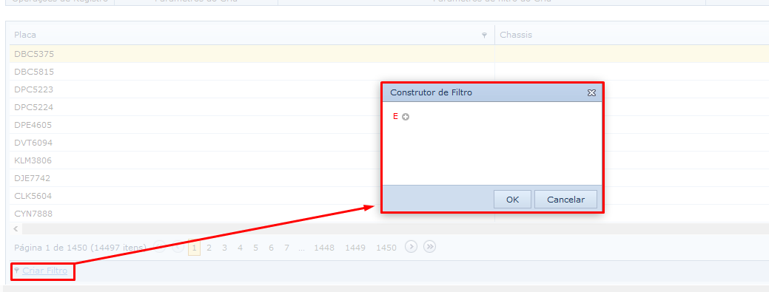

8.8 Clique no botão mais para adicionar vários filtros

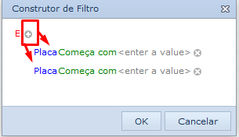

8.9 Clique na palavra em verde para alterá-la

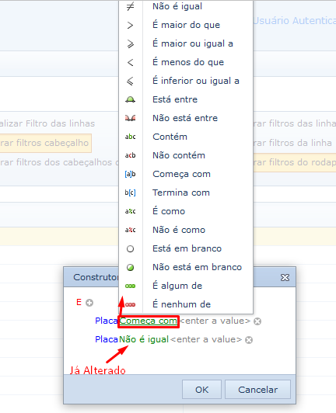

8.10 Clique em uma das plavras do filtro para alterá-lo

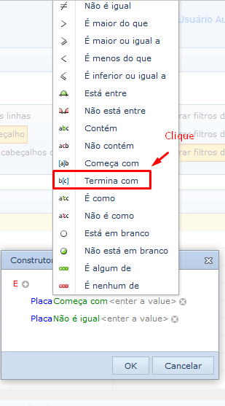

8.11 Clique em “enter a value” para colocar o valor dos filtros

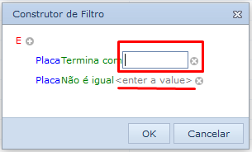

8.12 Escreva os valores e clique em OK

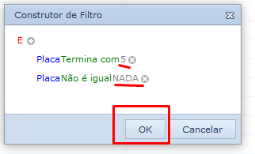

8.13 Olhe os resultados que vieram de acordo com o filtro feito.

